TOÁN
TIẾT 15 : GẤP MỘT SỐ LÊN MỘT SỐ LẦN

I. YÊU CẦU CẦN ĐẠT
-Học xong bài này,HS đạt các yêu cầu sa
- Thực hiện được gấp một số lên nhiều lần (bằng cách lấy số đó nhân với số lần).
- Vận dụng quy tắc nói trên để giải quyết một số bài toán và tình huống gắn với thực tiễn.
II. ĐỒ DÙNG DẠY HỌC
GV- Hai đoạn dây, trong đó 1 đoạn dài gấp 3 lần đoạn kia
- Bảng phụ, phiếu học tập
HS: Bảng con

III. CÁC HOẠT ĐỘNG DẠY HỌC CHỦ YẾU
Hoạt động của giáo viên | Hoạt động của học sinh
1. Hoạt động mở đầu :
*Khởi động
- GV yêu cầu hs lấy 1 sợi dây, thảo luận và thực hành lấy ra 1 sợi dây dài gấp 3 lần sợi dây ban đầu  - Gv nêu vấn đề: Lấy đoạn thẳng AB dài 2cm, làm thế nào để lấy ra được đoạn dây dài gấp 3 lần độ dài đoạn thẳng AB  - GV dẫn dắt vào bài mới | - HS thảo luận, chia sẻ cách thực hiện  - HS thảo luận giải quyết vấn đề  -HS lắng nghe
2. Hoạt động hình thành kiến thức mới.
- GV nêu bài toán trong SGK: Đoạn thẳng AB dài 2cm, đoạn thẳng CD dài gấp 3 lần đoạn thẳng AB. Hỏi đoạn thẳng CD dài bao nhiêu xăng – ti- mét?  - Bài toán cho biết gì?  - Bài toán hỏi gì?  - HDHS tóm tắt bài toán bằng sơ đồ đoạn thẳng  Đoạn thẳng AB dài 2 cm, coi đây là 1 phần. Đoạn CD gấp 3 lần đoạn AB nên được biểu diễn là 3 phần như thế  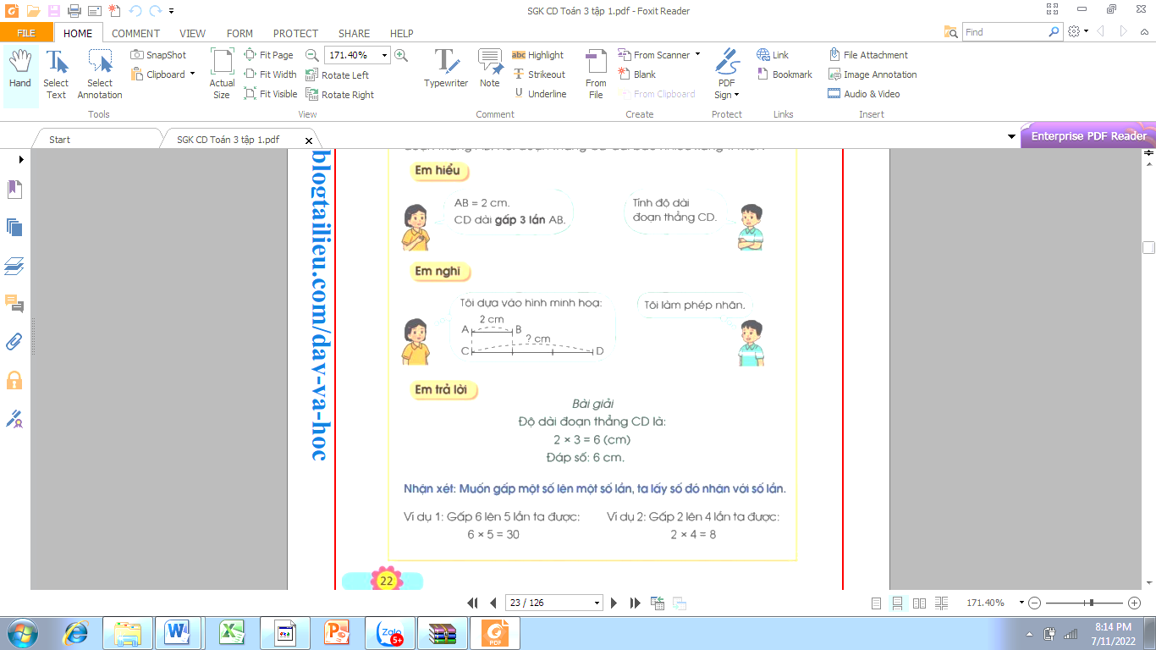  -Vậy để tìm độ dài đoạn thẳng CD, ta lấy độ dài đoạn thẳng AB nhân với số lần là 3  - GV nhận xét, chốt bài làm đúng; lưu ý HS ghi câu trả lời, đơn vị đo, cách trình bày  - Như vậy: Muốn gấp một số lên nhiều lần ta làm thế nào?  - Kết luận: Muốn gấp một số lên một số lần ta lấy số đó nhân với số lần.  -Gv lấy 1 số ví dụ, chẳng hạn gấp 6 lên 5 lần, ta được 6 x 5 = 30  Gấp 2 lên 4 lần, ta được 2 x 4 = 8 | - HS đọc đề bài:  - HS trả lời  + Đoạn thẳng AB dài 2 cm, đoạn thẳng CD dài gấp 3 lần đoạn thẳng AB  + Tìm độ dài đoạn thẳng CD  - HS tập tóm tắt bài toán bằng sơ đồ đoạn thẳng ra vở nháp  -Hs lắng nghe  - HS giải bài toán.  Giải  Độ dài đoạn thẳng CD là:  2 x 3 = 6 (cm)  Đáp số: 6 cm  - HS trình bày bài giải  - HS trả lời.  -HS lắng nghe  -Hs tự lấy thêm 1 số ví dụ và chia sẻ với bạn
3. Hoạt động Luyện tập- thực hành
Bài 1: Số?  GV đọc đề bài  - GV gọi hs nêu quy tắc gấp 1 số lên một số lần.  - GV yêu cầu HS làm bài cá nhân  - GV nhận xét, tuyên dương.  Bài 2: Giải toán lời văn?  - GV đọc đề bà  - Đây là dạng toán nào mà em đã được học?  - Muốn gấp một số lên nhiều lần ta làm thế nào?  - Gv chia lớp thành các nhóm 4, thảo luận và làm bài vào phiếu học tập  -Gv nhận xét, tuyên dương các nhóm  -Gv cho hs ghi lại bài giải vào vở | - HS đọc bài toán  - HS trả lời:Muốn gấp một số lên một số lần, ta lấy số đó nhân với số lần  - HS làm bài vào vở.  - Đại diện HS trình bày  HS lắng nghe  -Cá nhân HS đọc đề bài  -Trao đổi nhóm đôi PT đề bài  - Bài toán cho biết gì?  - Bài toán hỏi gì?  + Bình nhỏ: 2 lít nước mơ  + Bình to có số lít nước mơ gấp 5 lần bình nhỏ  + Bình to: .... lít nước mơ  - Gấp một số lên nhiều lần  - Ta lấy số đó nhân với số lần  - HS làm hoàn thành bài vào phiếu- đổi bài kiểm tra cho nhau.  Giải  Bình to có số lít nước mơ là:  2 x 5 = 10 (l)  Đáp số: 10 l nước mơ  - Hs trình bày, các nhóm nhận xét  - HS ghi lại bài giải vào vở
  Số đã cho | 2 | 4 | 5 | 3 | 6
  Gấp số đã cho lên 3 lần | 6
  Số đã cho | 2 | 4 | 5 | 3 | 6
  Gấp số đã cho lên 3 lần | 6 | 12 | 15 | 9 | 18
4. Hoạt động vận dụng- trải nghiệm
Bài 5.  GV mời HS đọc bài toán  GV tổ chức cho HS thi giải nhanh tính đúng bài 5  - Nhận xét, tuyên dương những nhóm làm nhanh và đúng  -Nhận xét tiết học  - Dăn dò: Tìm tình huống thực tế liên quan đến dạng toán gáp một số lên nhiều lần , hôm sẻ vơi bạn. | - HS đọc bài toán  -HS phân tích đề  + Bài toán cho biết gì?  + Bài toán hỏi gì?  + học bơi: 4 em  + học các môn khác: gấp 4 lần số em học bơi  + môn thể thao khác: .... em?  -HS làm vào vở thi đua giải nhanh, tính đúng bài toán.  - HS trình bày.  Số em đăng kí học các môn thể thao khác là:  4 x 4 = 16 ( em)  Đáp số: 16 em  - Cả lớp nhận xét.  -Hs lắng nghe
IV. ĐIỀU CHỈNH SAU TIẾT DẠY
……………………………………………………………………………………………………………………………………………………………………………

